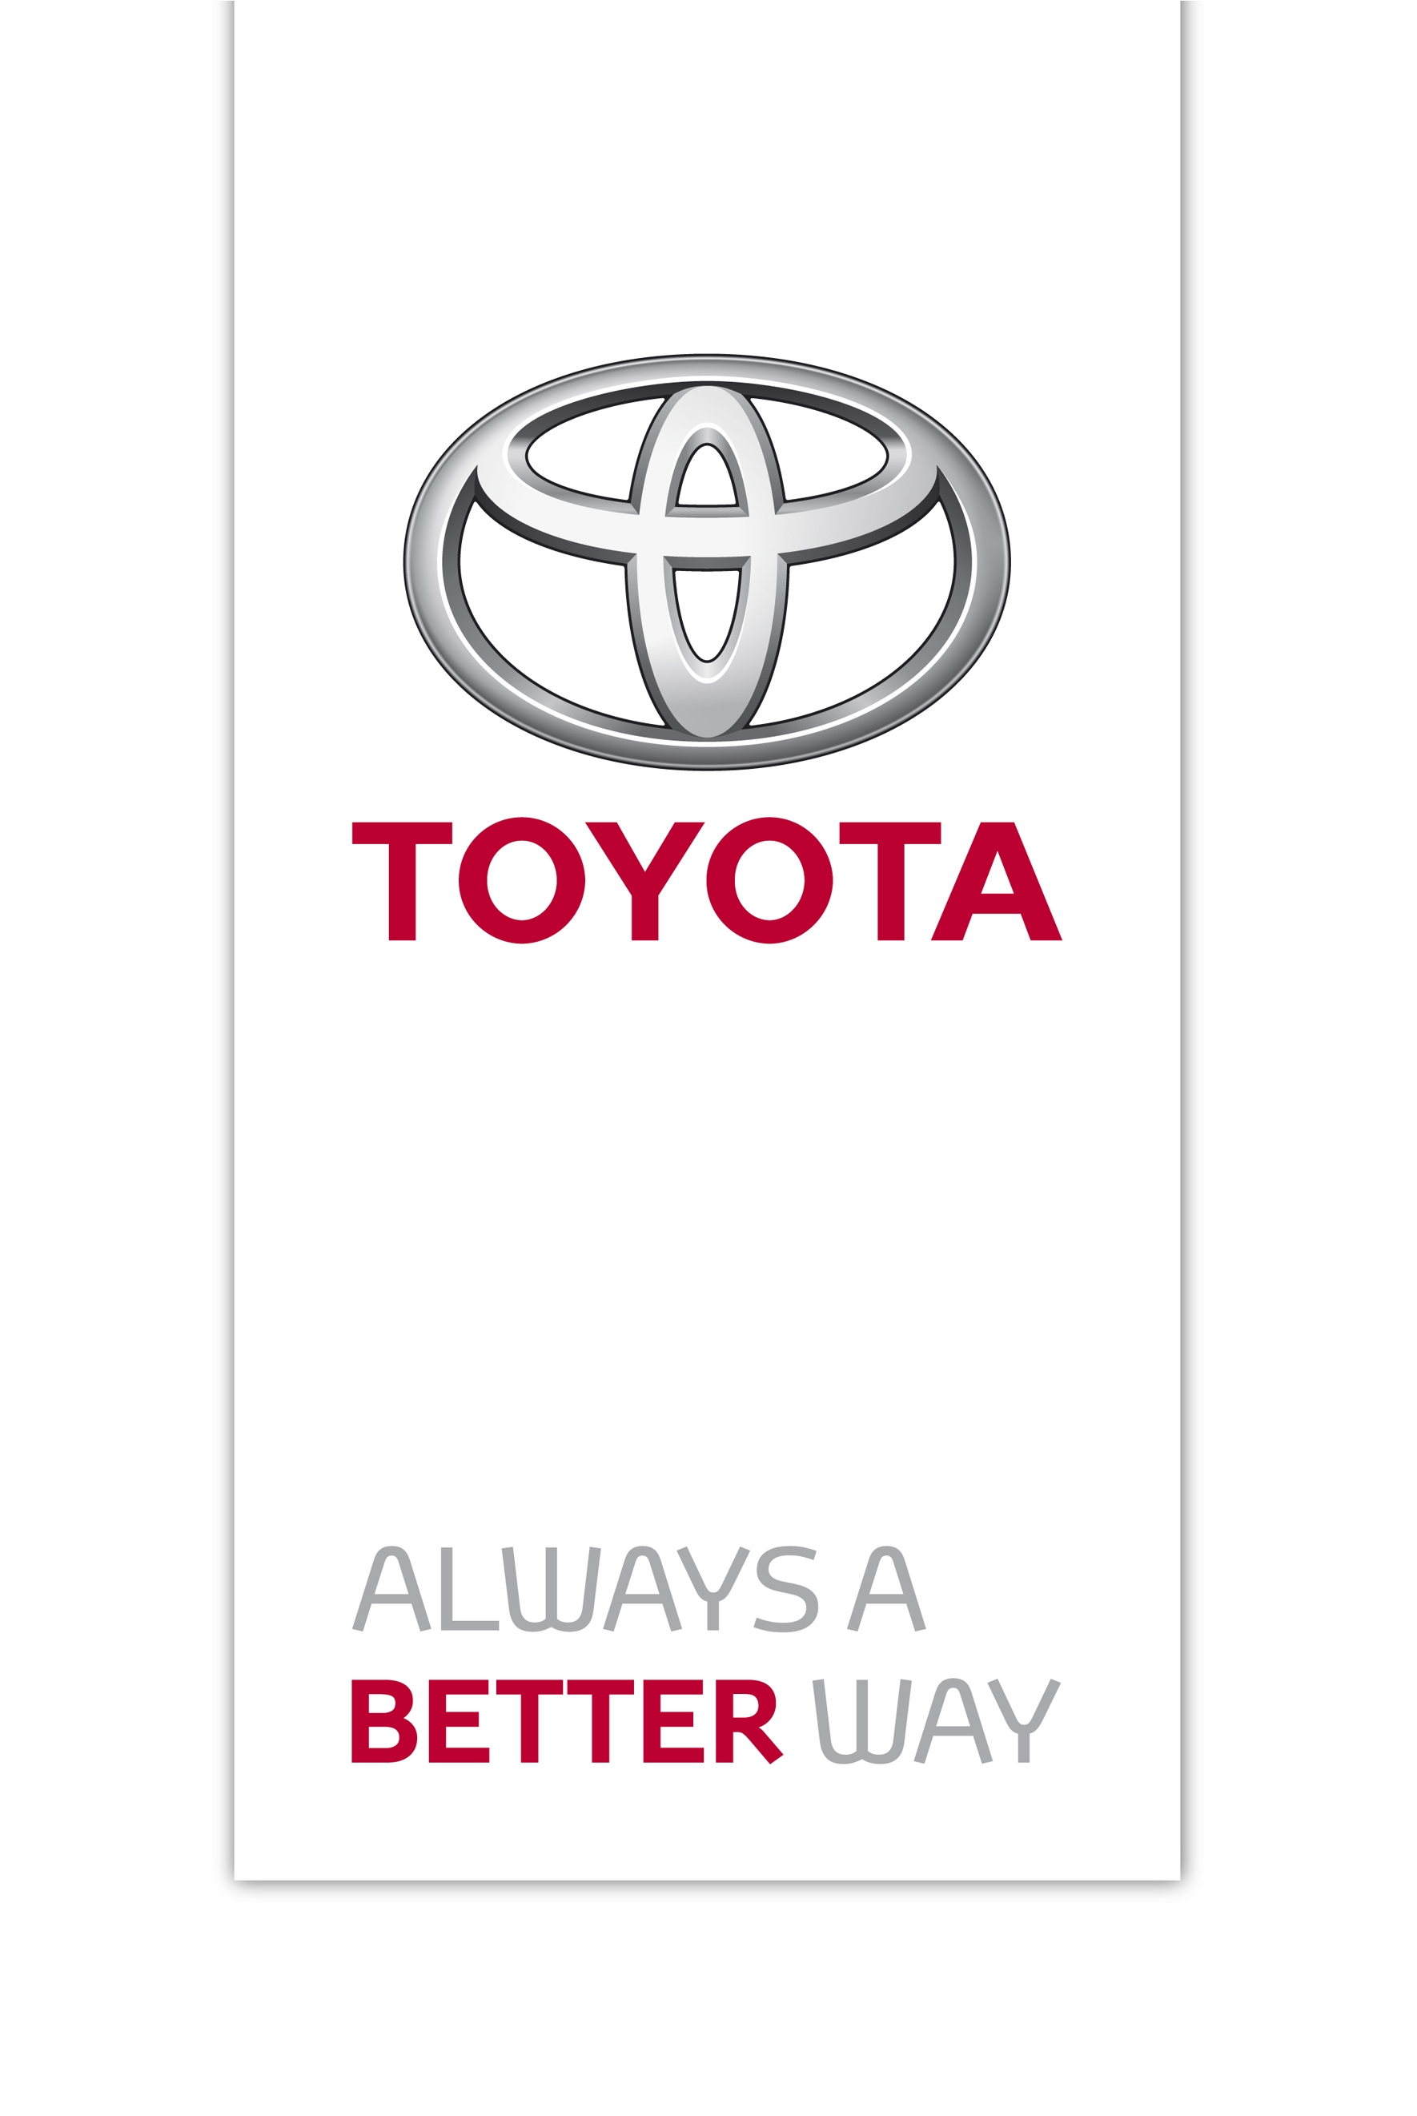
Persinformatie

1 september 2016

Toyota C-HR heeft een scherp design en een scherpe vanafprijs van 24.495 euro

- Eerste compacte crossover van Toyota
- Uitdagend, onderscheidend design
- Leverbaar vanaf 24.495 euro
- Als 1.2 Turbo en 1.8 Hybrid
- First Edition gelimiteerd en met veel voordeel
- Ook leverbaar als Bi-Tone
- Vanaf medio november bij de Toyota dealer, nu te bestellen

Toyota maakt de prijzen bekend van de nieuwe compacte C-segment crossover Toyota C-HR (Coupé High Rider). Het onderscheidende coupé-achtige design van de vijfdeurs Toyota C-HR verraadt bij stilstand al direct zijn dynamische aard. De op de berijder georiënteerde cockpit en stoelen met goede zijdelingse steun onderstrepen waarvoor hij staat. Zorgvuldige interieurdetails van chique materialen en een onderscheidende vormgeving laten zien dat de Toyota C-HR uit een ander hout gesneden is. Het laat Toyota’s opvallende, nieuwe en overtuigende designrichting zien. De Toyota C-HR is leverbaar als 1.2 Turbo met of zonder automaat en als comfortabele krachtige 1.8 Hybrid met standaard automaat. De vanafprijs is 24.495 euro voor de 1.2 Turbo Comfort. De eerste kopers kunnen profiteren van extra voordeel op de zeer compleet uitgeruste Toyota C-HR First Edition.

Ongekend rijplezier
De Toyota C-HR staat op het totaal nieuwe TNGA-platform (Toyota New Global Architecture). Hierdoor hadden de designers veel vrijheid in de ontwerpfase. TNGA zorgt ook voor een dynamischer onderstel met onder meer een laag zwaartepunt en multi-link achterwielophanging, wat dynamische rijeigenschappen en een direct stuurgedrag oplevert. De coupéachtige lijnen van de crossover onderstrepen het sportieve karakter van deze ruime vijfzitter.

Vier uitvoeringsniveaus
Toyota levert de Toyota C-HR in vier grades: Comfort, Dynamic, Executive en Premium. Verder is hij leverbaar als Bi-Tone en Bi-Tone Plus, waarbij het dak altijd chique zwart metallic is – ongeacht de kleur van de rest van de carrosserie.

De Comfort-uitvoering is onder meer uitgerust met LED dagrijverlichting, airconditioning, een radio/cd-speler met AUX- en USB-aansluiting en Bluetooth®, elektrisch bedienbare ramen rondom, cruise control en 17-inch wielen.
Als extra’s rust Toyota de Dynamic-uitvoering uit met onder meer: multimediasysteem Toyota Touch® 2 met kleurendisplay, achteruitrijcamera, automatische airconditioning, digitale radio (DAB+), Smart Entry met startknop en 17-inch lichtmetalen wielen.

De Executive biedt als extra’s onder andere: 18-inch lichtmetalen wielen, soft-touch afwerking van het dashboard, halflederen stoelbekleding, een navigatiesysteem incl. drie jaar gratis kaartupdates, LED interieurverlichting, stoelverwarming vóór en Park Assist (automatisch inparkeren).

De Premium-versie is de meest luxe Toyota C-HR met bovenop de reeds genoemde uitrusting onder meer: een JBL premium audiosysteem met negen speakers en subwoofer, LED koplampen (dim- en grootlicht) en LED achterlichten, Rear Cross Traffic Alert (RCTA), Blind Spot Monitor (BSM) en stuurwielverwarming.

Toyota Safety Sense standaard
Elke Toyota C-HR is uitgerust met Toyota Safety Sense, een uitgebreid pakket actieve veiligheidssystemen waaronder een Pre-Collision System met voetgangersdetectie, Adaptive Cruise Control, Road Sign Assist en Lane Departure Alert.

First Edition met 1.690 euro voordeel
De Toyota C-HR First Edition kent een beperkte oplage en is leverbaar tot eind 2016. Hiermee krijgt het exclusieve karakter van de compacte crossover een extra dimensie. De First Edition is er als 1.2 Turbo en 1.8 Hybrid en gebaseerd op het op een na meest complete uitrustingsniveau (Executive) met extra’s als:
- JBL premium audiosysteem met 9 speakers en subwoofer
- Chromen ornament achterklep, voorbumper en zijkant
- First Edition badge
- JBL Xtreme t.w.v. 299 euro; de nieuwe mobiele Bluetooth® luidspreker voor thuisgebruik

Ten opzichte van de Executive kost de First Edition slechts 500 euro extra, wat resulteert in een voordeel van maar liefst 1.690 euro.

Hybrid én turbobenzinemotor
De Toyota C-HR Hybrid is uitgerust met de geavanceerde hybride aandrijflijn van de Toyota Prius. Het gecombineerde vermogen bedraagt 90 kW/122 pk. De CO2-uitstoot bedraagt een bescheiden 86 g/km. Het benzineverbruik dat hierbij hoort bedraagt 1 op 27 gemiddeld (NEDC-methode). De 1.2 Turbo met handgeschakelde 6-bak levert 85 kW/116 pk. De gemiddelde CO2-uitstoot komt uit op 134 g/km, het brandstofverbruik op 1 op 17,5 gemiddeld (NEDC-methode).
De Toyota C-HR 1.2 Turbo heeft een trekgewicht van maximaal 1.300 kg in combinatie met een handgeschakelde 6-versnellingsbak. Naar wens is de 1.2 Turbo ook leverbaar met een CVT-automaat en All Wheel Drive (AWD).

Medio november bij de Toyota dealer
De Toyota C-HR is per direct te bestellen bij de Toyota dealer en staat vanaf medio november in de Toyota showrooms.

Noot aan redacteuren: Voor meer informatie kunt u contact opnemen met de afdeling Press & Public Affairs, telefoon 0162 585 377, of kijk op pers.toyota.nl voor extra informatie en beeldmateriaal.

